รายงานการปฏิบัติราชการประจำเดือน พฤศจิกายน 2566
ประจำปีงบประมาณ พ.ศ.2567
ตรวจคนเข้าเมืองจังหวัดชลบุรี
2. งานบริการคนต่างด้าว
วันที่ 15 พ.ย.66 นำโดย พ.ต.ท.หญิง ศุภัตตรา เดชมาลา สว.ตม.จว.ชลบุรี และ ร.ต.อ.หญิง นวรัตน์ วงศ์รัชตโภคัย รอง สว.ตม.จว.ชลบุรี ได้รับเชิญเป็นวิทยากรบรรยายให้ความรู้กับนายจ้างสถานประกอบการ ในหัวข้อ การขออยู่ต่อในราชอาณาจักรเพื่อการทำงาน ณ ห้องประชุมสำนักงานประกันสังคม จว.ชลบุรี
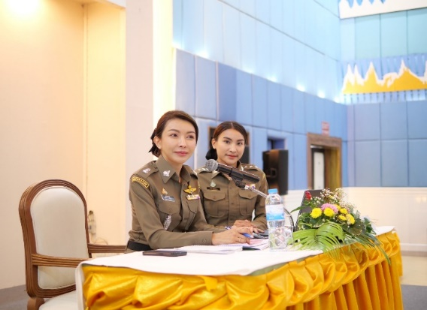
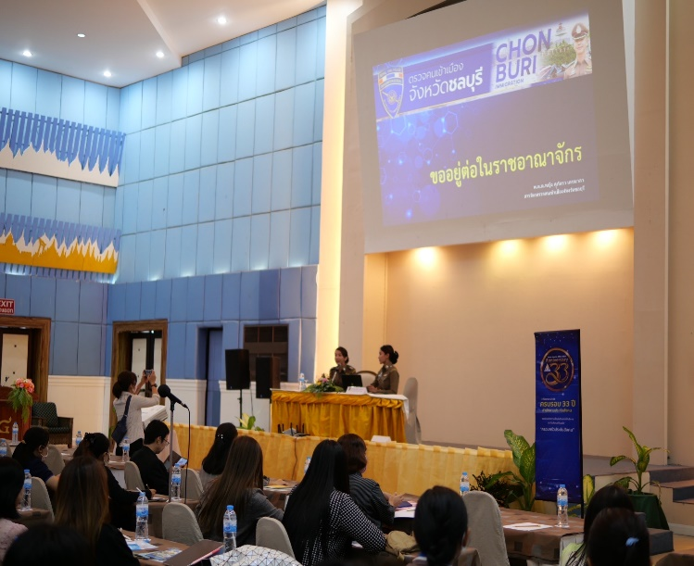

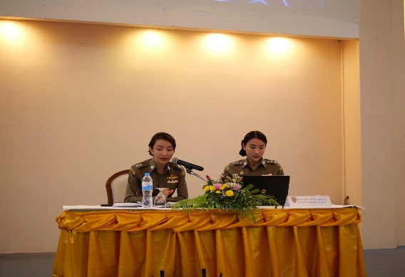
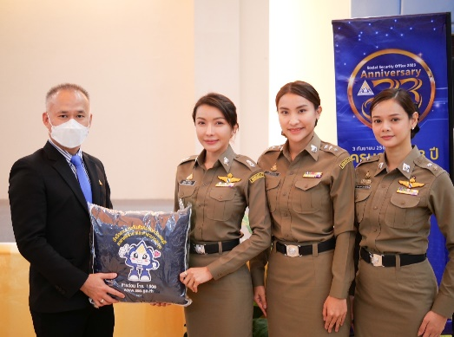

วันเดือนปี | ข้อมูลเชิงสถิติรายงานการปฏิบัติราชการประจำเดือนพฤศจิกายน  ประจำปีงบประมาณ พ.ศ.2567
วันเดือนปี | รายการ | จำนวน
1-30 พ.ย.66 | ขออยู่ต่อในราชอาณาจักร | 15,421
 | ขอรับขอเปลี่ยนประเภทการตรวจลงตรา | 1,394
 | รายงานตัว 90 วัน | 63,837
 | แจ้งที่พักอาศัย | 307,811
 | รวม | 388,463

